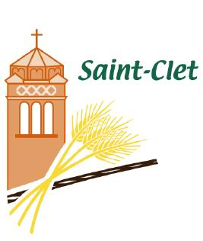

Le communiqué Munici’parle

**Tournoi de golf de la Municipalité de Saint-Clet**

C:\Documents and Settings\Secretariat\Local Settings\Temporary Internet Files\Content.IE5\I3F9BQFK\MC900294292[1].wmf 

Les citoyens sont invités à participer au tournoi de golf qui aura lieu **samedi, le 25 mai prochain.**

Pour plus d’information, contactez le responsable, Monsieur Jacques Pilon au (450) 456-9687.

Endroit : Club de Golf Rivière-Rouge

169, Route 201

Coteau-du-Lac

Départ : 10h30 a.m.

(les participants doivent se présenter trente minutes avant le départ)

**Le souper se tiendra à la salle communautaire de St-Clet au 4, rue du Moulin.**

**Coût : Golf + Voiturette + Souper  110$**

**Souper et soirée dansante seulement : 45$ (salle communautaire de St-Clet)**

**Prix de présence**

Nous demandons aux gens d’affaires s’ils désirent contribuer au moyen d’une publicité sur un "trou" de golf ou par un don volontaire ou un prix de présence.

L’organisateur et certains élus vous solliciteront au nom de la municipalité, afin de ramasser vos contributions.

Nous vous remercions à l’avance de votre engagement auprès de votre municipalité.